Nota de premsa

Pilar Monsell al cicle ‘Dies curts’

La directora cordovesa establerta a Madrid practica el cinema-assaig, obres experimentals que dialoguen amb la memòria i el material d’arxiu
Monsell presentarà una selecció dels seus curts i el llarg ‘África 815’, a partir dels records del seu pare sobre l’experiència del servei militar al Sàhara espanyol el 1964

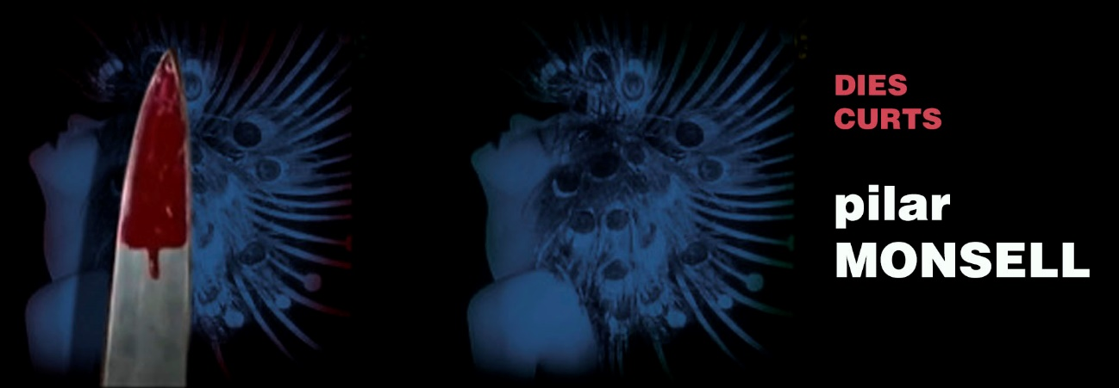

La Filmoteca continua al mes d’abril el cicle Dies curts, el nou espai dedicat al curtmetratge i les cinematografies més properes, amb la directora Pilar Monsell. Autores i autors emergents o poc presents als circuits majoritaris d’exhibició hi són presents cada mes per presentar una selecció de la seva obra i compartir els processos de creació.
Espai de trobada i descoberta, l’edició del 2021 de Dies curts compta amb Marc Ferrer, Carolina Astudillo, Dostopos (Ana Pfaff i Ariadna Ribas), Luis López Carrasco, Pablo García Canga i Pilar Monsell.

A mig camí entre la reflexió política, la introspecció més íntima i el document històric, el cinema de Pilar Monsell qüestiona les imatges, en un exercici comparatiu entre passat i present que busca resignificar allò que observem, tornar-li la vivesa i plantejar nous interrogants. La impremta crítica de la seva obra se suma a la bellesa i prestància formal del treball en format analògic, i sovint es vertebra a través del diàleg entre el metratge propi i el material d’arxiu, configurat per imatges caigudes en l’oblit que ella rescata i posa en relació.
És des de la reivindicació de la dona anònima (creadora, treballadora, revolucionària) i el pes en l’imaginari col·lectiu i històric d’aquesta que es traçarà el fil conductor de la projecció del divendres 23. La cineasta obrirà la sessió amb veu pròpia a Dos sueños después, continuarà amb dues peces on dialogaran les cuidadoras de patio andaluses amb les dones que van iniciar el Motín del pan a Còrdova l’any 1652, i acabarà amb la projecció de diverses peces muntades a partir de l’arxiu de cinema domèstic de la Filmoteca d’Andalusia. La segona sessió presentarà el seu primer llarg, África 815, realitzat a partir de l’arxiu fotogràfic i les memòries escrites pel seu pare sobre l’experiència del servei militar al Sàhara espanyol el 1964.

Les sessions de ‘Dies curts’ de Pilar Monsell:

Sessió de curtmetratges
PILAR MONSELL, 2016-2020. Catalunya. VE. 30’. 16mm.
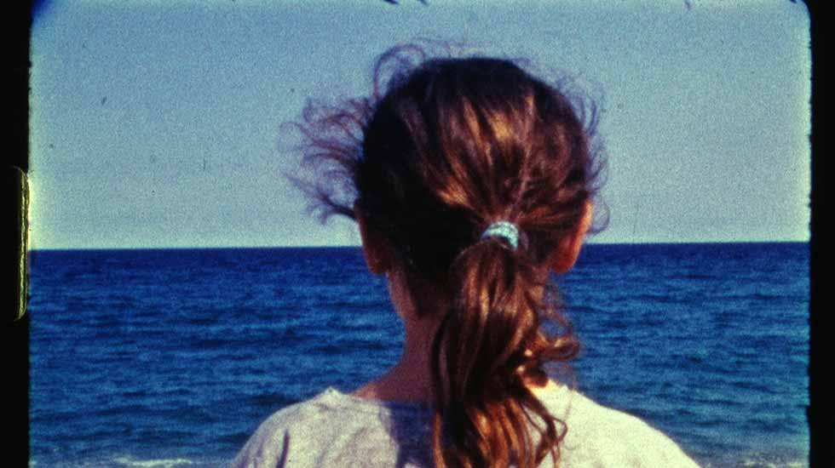
Dos sueños después (2017); Las flores no quieren viento (2016); Una revuelta sin imágenes (2020); Sèrie 8S8: Danza de las ninfas; Topless cuts; Cine Trabajo Doméstico.
Sèrie de peces creades a partir de materials dipositats a l’arxiu de cinema domèstic del “Proyecto mi vida” de la Filmoteca de Andalucía.
Divendres 23 d’abril / 19.00 h Sala Laya
Conversa amb Pilar Monsell

África 815
PILAR MONSELL, 2014. Catalunya. VE. 66’
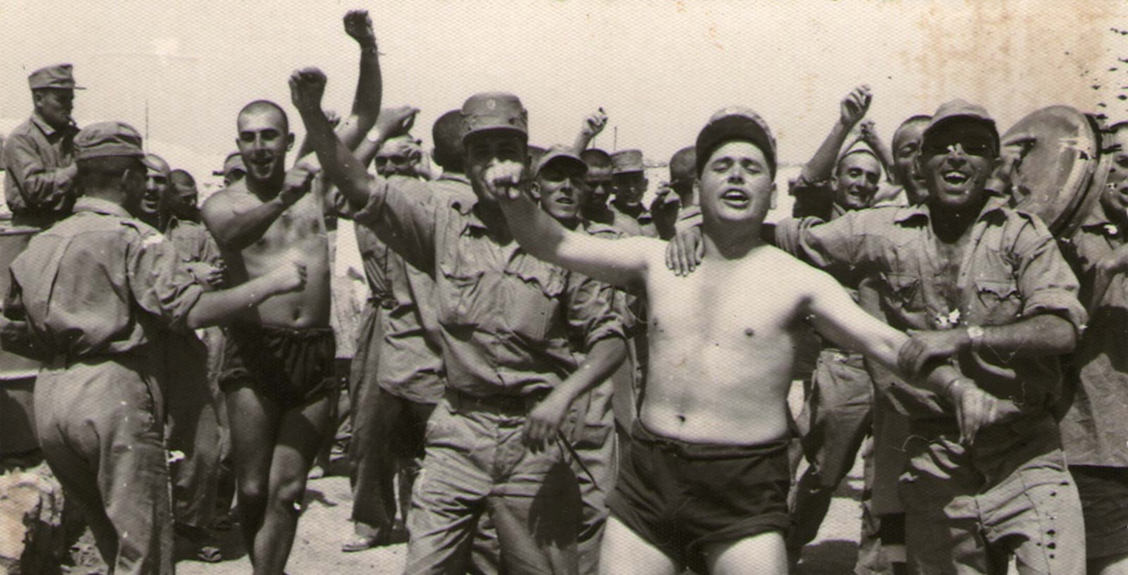
A l’arxiu fotogràfic i les memòries escrites pel seu pare sobre l’experiència del servei militar al Sàhara espanyol el 1964, la cineasta troba el paradís perdut al qual ell sempre intenta tornar. L’amor romàntic, la independència i la família composen l’escenari d’un refugi que ens obliga a repensar el sentit d’aquestes velles paraules.
Divendres 30 d’abril / 19.00 h Sala Laya
Presentació a càrrec de Pilar Monsell
Dimarts 4 de maig / 19.00 h Sala Laya

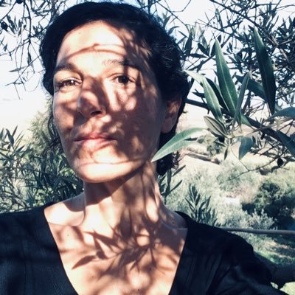
Pilar Monsell
Pilar Monsell (Còrdova, 1979) és cineasta, artista i investigadora. És llicenciada en Comunicació Audiovisual (UMA, 2004), Técnica Superior de Fotografia Artística (San Telmo, Málaga 2001) i Máster en Cinema Documental de Creació a la Universitat Pompeu Fabra de Barcelona (2007). Actualment està establerta a Madrid, des d’on realitza projectes artístics i audiovisuals tant per a televisió com per a cinema emprant diversos registres que van de cinema-assaig al documental, passant pel cinema experimental o el cinema de memòria i arxiu.
El seu primer treball, Distancias (28 min), s’estrena i rep el Premi del Públic en el 49 Festival dei Popoli 2008 (Florència) i posteriorment recorre nombrosos festivals internacionals. El 2012 finalitza el curt Pan, Trabajo y Libertad (25 min).
El seu primer llargmetratge, África 815, va tenir la seva estrena mundial a Doc Lisboa 2014, i a Espanya es va estrenar al SEFF-Sevilla 2014 i entre altres guardons rep el Premio Exhibición Festival Márgenes 2014, millor documental Zinegoak Bilbao 2015 i menció especial del Jurat a CEME DOC México. El 2016 desenvolupa el programa expositiu Cuidadoras de patios: lo íntimo-público, projecte que continua el 2017 amb la instal·lació cinematogràfica Córdoba 1652 i el 2018 amb Casandra y las mujeres olvidadas. El 2020 estrena el curt Una revuelta sin imágenes (14 min), que s’ha presentats a festivals internacionals com el New York Film Festival, Doc Lisboa, Festival de Cine de Gijón, Festival de Málaga, Festival de Cine Europeo de Sevilla, Arica Doc Chile i La inesperada de Barcelona, i ha estat nominat al premio al millor curt de no ficción dels Premios ASECAN del Cine Andaluz 2021.
http://proxemica.es/

Podeu veure un qüestionari a Pilar Monsell AQUÍ.
Podeu consultar la programació de Dies curts AQUÍ.

